2 Téma – Manažer, profil a osobnost manažera, role manažera a styly řídící práce (čas 15 min.)

- Základní charakteristika manažera
Manažer (vedoucí pracovník) se prostřednictvím manažerských funkcí a delegování pravomocí na podřízené pracovníky snaží dosahovat podnikových cílů. Podle P. Druckera by měl mít celou řadu vrozených i získaných vlastností, nemusí být génius, ale měl by mít určitý charakter a talent a zejména schopnost neustále se vzdělávat.
Peter Drucker posuzoval osobnost manažera na základě dvou hledisek, výkonnosti a efektivnosti, přičemž výkonnost vyjadřuje schopnost manažerů dělat věci správně, zatímco efektivnost znamená schopnost manažerů zaměřit podnikání tím nejlepším směrem. Otázkou tedy není, jak dělat věci správně, ale najít ty správné věci a koncentrovat na ně veškeré zdroje. Posuzování osobnosti manažera podle P. Druckera bylo dále rozvinuto v rámci analýzy 4E.
- Economy (hospodárnost)
  - V širším pojetí představuje celkovou hospodárnost podnikatelského subjektu, která je dána na základě minimalizace nákladů při úkonu nastavených činností (dělat věci levně).
- Expedience (účelnost)
  - Dělání věcí správně.
- Effectiveness (efektivnost)
  - Dělat správně věci.
- Equity (odpovědnost)
  - Tento prvek je úzce propojen s pojmem corporate social responsibility (celospolečenskou odpovědností podniku).


Manažery lze kategorizovat z pohledu vertikální úrovně na manažery vrcholové úrovně řízení (top manažery), střední (liniové) manažery (vedoucí pracovníci jednotlivých oddělení a útvarů) a manažery operativní úrovně řízení (mistři, vedoucí skladu aj.). Toto byl příklad základních stupňů řízení, podle velikosti podniku může být hierarchie manažerů širší nebo naopak užší.
Z pohledu horizontální úrovně rozlišujeme manažery (vedoucí pracovníky) vždy na jedné úrovni řízení.

Manažeři na jednotlivých úrovních řízení by měly ovládat tyto základní kompetence (jak uvádí obrázek). Top manažeři (vrcholoví manažeři) mají těsnou vazbu na samotné vlastníky podnikatelských subjektů. Tito manažeři na sebe přebírají zodpovědnost za vlastníky, koordinují a integrují všechny zájmy a aktivity podniku, vnímají podnik jako celek, a měli by disponovat zejména tzv. koncepčními dovednostmi (formulují strategické cíle, strategie apod.). Jejich strategická rozhodování mají největší dopad na podnik, jsou-li správná, dosahuje podnik výkonnosti a konkurenceschopnosti, v opačném případě mohou jejich rozhodnutí ohrozit samotnou stabilitu a existenci podniku. Linioví manažeři jsou těsně spjatí se svojí profesí (šéf výroby, ekonomického útvaru, marketingu apod.). Postavení operativních manažerů je jen o stupeň vyšší nad výkonnými pracovníky. Tito manažeři zodpovídají za rozdělování a kontrolování plnění každodenních úkolů.
Koncepční kompetence jsou nejsilněji zastoupeny u manažerů vrcholové úrovně řízení, směrem k základní operativní linii se zužují, naproti tomu tzv. technické kompetence (spočívající zejména ve znalosti a implementaci metod, procesů postupů a specifických technik ve výrobě) mají opačnou tendenci, jsou nejsilnější na operativní úrovni řízení. Výjimku tvoří lidské kompetence, které by měly být zastoupeny stejnou měrou u všech manažerů bez ohledu na úroveň řízení, na které působí.

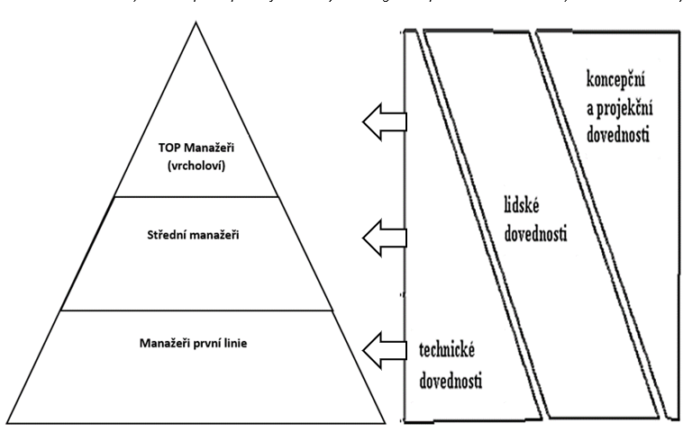

Henry Mintzberg na počátku 70. let minulého století definoval tři skupiny manažerských rolí (role interpersonální neboli mezilidské, role informační a rozhodovací), které jsou přítomny v práci všech manažerů, bez ohledu na zaměření podniku, který řídí. Ve své studii došel k závěru, že manažeři zastávají více rolí.

Interpersonální (mezilidské) role vyplývají z formálních pravomocí a směřují především do oblasti mezilidských vztahů. Jedná se o:
  - Vůdce, který je zodpovědný za chod celého podniku.
  - Reprezentanta neboli představitele podniku, který zastupuje vůdce, pokud není přítomen, zejména na oficiálních akcích.
  - Koordinátora, který vystupuje zejména při jednání s lidmi, zákazníky, dodavateli apod.

Informační role zabezpečuje přijímání, shromažďování, vyhodnocování a odesílání informací. Jedná se o:
  - Pozorovatele neboli monitora, který vyhledává a přijímá nejrůznější informace, které jsou potřebné pro správný chod útvaru nebo celého podniku. Dále monitoruje nejrůznější druhy příležitostí a rizik.
  - Šiřitele informací, který vyhodnocuje a předává informace nejen manažerům, ale i zaměstnancům na základě povahy informace.
  - Mluvčího, který prezentuje informace nebo dosažené výsledky svých útvarů uvnitř podniku, tak také mimo něj (zákazníkům, auditorům atd.).
Rozhodovací role zahrnují:
  - Podnikatele, jehož hlavním úkolem je rozvíjet sféru podnikatelské činnosti, resp. jeho snahou je získávat informace z vnějšího podnikového prostředí za účelem využití jejich k co nejefektivnějšímu rozvoji podniku.
  - Eliminátora chyb, který v případě negativního působení vnějších vlivů na chod podniku přichází na scénu jako krizový manažer.
  - Alokátora zdrojů, jeho úkolem je rozdělovat podnikové zdroje takovým způsobem, aby docházelo k maximalizaci možného užitku. Hovoříme o využití zdrojů s maximální mírou efektivity.
  - Vyjednavače, jedná se o velmi častou roli, manažer se setkává s různými lidmi mající odlišné názory, jeho úkolem je uvést je přijatelným kompromisem do souladu.

- Základní profilace a vymezení osobnosti manažera
V minulém století byli považování za silnou manažerskou osobnost podnikatelé jako Tomáš Baťa nebo Henry Ford, na základě zkušeností se ukázalo, že není v silách jednoho člověka vést dlouhodobě velký podnik a z toho důvodu docházelo k oddělování vlastníků a manažerů a jejich diferenciaci podle úrovní řízení. V současnosti můžeme hovořit především o osobnostech jako Bill Gates nebo Elon Musk, ale i tito světu známý vizionáři spoléhají na své manažery, kteří musejí být silnými osobnostmi jinak by neměli šanci na úspěch.

Vyprofilovat ideálního manažera není příliš reálné, ale lze identifikovat vlastnosti, které jsou základním předpokladem pro úspěšnou manažerskou práci. Profil a úspěšnost manažerů utvářejí jeho vlastnosti, znalosti, dovednosti, schopnosti a zkušenosti.
Profil manažera
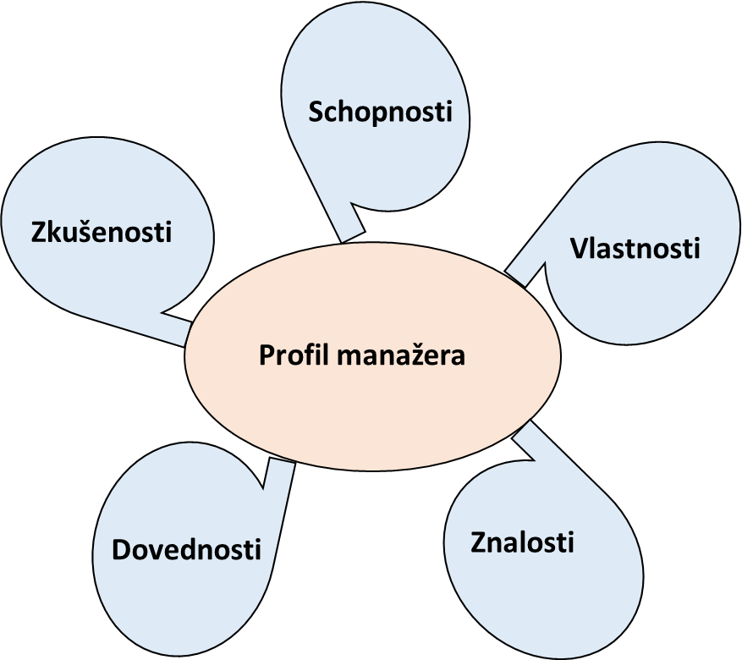
Vlastnosti manažera
Mezi vlastnosti manažera se řadí jeho charakter a temperament. Jedná se zde především o způsob chování člověka. Vlastnosti se formulují výchovou, ale jejich průběh se mění na základě získaných zkušeností. Vlastnosti mohou být vrozené či získané.

Znalosti manažera
Profil manažera je ovlivněn na základě jeho znalostí, které mohou být teoretickými na základě získaných poznatků a studia nebo odborné na základě získané praxe. V praxi je ceněná především odbornost doplněná o teoretické či obecná znalosti a informace.

Dovednosti manažera
O manažerských dovednostech jsme již hovořili a členili je na tzv. koncepční, technické a lidské. Zmíníme se ještě o tzv. tvrdých dovednostech (Hard Skills), které se dají naučit a jsou měřitelné. Jsou to především jazykové, vědomostní a technické dovednosti. Naproti tomu měkké dovednosti (Soft Skills) se nedají snadno měřit a nejsou zcela hmatatelné, jsou ovlivněny temperamentem manažerů. Mezi měkké dovednosti patří např. mezilidské dovednosti, komunikační dovednosti, řízení času nebo empatie.

Zkušenosti manažera
Zkušenosti manažer získává pouze na základě získané praxe, řešením praktických činností, které poskytují manažerovi lepší odhad do budoucna a lepší budoucí reakci.

Schopnosti manažera
Schopnosti jsou charakterizovány na základě psychických vlastností člověka, které poskytují možnost se naučit novým činnostem a vykonávat je. Jedná se především o rozumové, mechanické a psychomotorické vlastnosti, které jsou zastoupeny zručností, koordinací atd.

- Manažerské styly řídící práce
Manažer v praxi uplatňuje určitý styl řízení a zastává určitou roli, obvykle se jedná o kombinaci rolí, ale i kombinaci řídících stylů. Odborná literatura uvádí široký přehled manažerských stylů řídící práce, my si představíme ty nejznámější, resp. dvě skupiny řídících stylů, a to stylů řízení založených na pravomoci a tzv. Likertovy manažerské styly řízení.
Na základě využívání pravomocí rozlišujeme styl:
- autokratický – tento styl řízení představuje manažera, který rozhoduje sám, přikazuje a zadává svým podřízeným zaměstnancům úkoly a očekává jejich splnění. Autokratický manažer motivuje své podřízené obvykle na základě známé metody cukru a biče.
- konzultativní – manažer sděluje své myšlenky a názory svým podřízenými pracovníkům a podněcuje je, aby s ním spolupracovali.
- demokratický – v případě tohoto řídícího stylu manažer ve všem spoléhá na své podřízení pracovníky, že si sami stanoví vlastní cíle a prostředky k jejich dosažení.

V rámci Likertových manažerských stylů řídící práce budeme hovořit o čtyřech stylech:
- styl exploativně (direktivně autoritativní) – manažer tohoto stylu je vysoce autoritativní, nedůvěřuje svým podřízeným pracovníků motivuje je většinou negativně, tzn. pomocí postihů a trestů, pouze výjimečně využívá odměn. Komunikace u tohoto stylu řízení probíhá striktně od shora dolů.
- laskavě (liberálně) autoritativní – manažer důvěřuje svým podřízeným pracovníkům a při rozhodování na ně spoléhá, v rámci motivaci využívá odměn i trestů, využívá komunikaci od zdola nahoru, vyžaduje od svých podřízených nápady a vlastní názory.
- konzultativní – tento styl řízení podporuje oboustrannou komunikaci (konzultaci) mezi vedoucím a podřízeným pracovníkem, i když zásadní rozhodnutí je vždy na manažerovi, podřízené pracovníky motivuje zejména pozitivním způsobem.
- participativně-skupinový – manažer plně důvěřuje svým podřízeným pracovníkům, využívá jejich spoluúčasti při rozhodování, bývá nejoblíbenějším manažerem.

Hovoříme-li o stylech řídící práce nesmíme opomenout tzv. manažerskou mřížku.
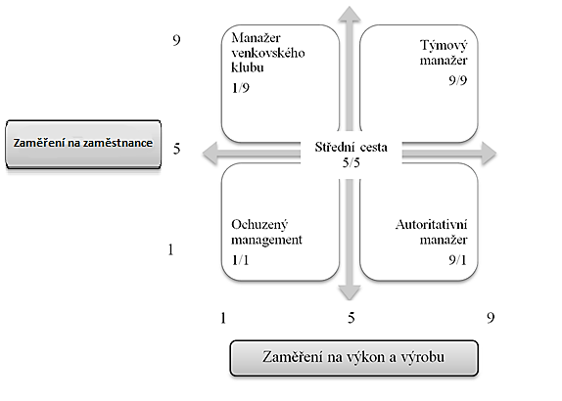
Manažerská mřížka byla vytvořena podle autorů Blakea a Moutonové. Na základě manažerské mřížky posuzovali autoři, zda se manažer zaměřuje na výkon a výrobu nebo na zaměstnance. Na základě tohoto hodnocení (při bodové škále 1-9) lze rozlišit:
- Manažera venkovského klubu – v manažerské mřížce se jedná o pozici 1/9. Pozornost tohoto manažera je zaměřena zejména na pracovníky a vytváření příznivého pracovního prostředí, důraz je zde kladen především na dobré mezilidské vztahy, bohužel někdy i na úkor dosažení podnikových cílů.
- Autoritativního manažera – v manažerské mřížce se jedná o pozici 9/1. Autoritativní manažer bývá označován jako technokrat, je zaměřen na výkon a plnění podnikových cílů, malou pozornost však věnuje pracovníkům.

- Ochuzený management – pozice 1/1, manažer věnuje malou pozornost jak lidem, tak výrobě, stará se pouze sám o sebe, své vlastní zájmy a potřeby.
- Týmového manažera – pozice 9/9. Ideální případ vedoucího pracovníka, který věnuje maximální pozornost jak podřízeným, tak plnění podnikových cílů.
- Zlatou střední cestu – je dána parametry 5/5, manažer se snaží o dosažení rovnováhy mezi udržením pracovního výkonu a udržením dobrých mezilidských vztahů.

